DUBAI, INDIA Y CHINA
SA-505 18 DIAS

SALIDAS 2020 : Oct.3, 10 y 17, Nov. 7 y 14 , Dic.5, 12 y 19
SALIDAS 2021 : Ene.9 16 y 23, Feb. 6 y 13, Mar.6 y 13, Abr.17 y 24

PRECIO POR PERSONA EN HABITACIÓN DOBLE 4,390 USD

VISITANDO: Dubai – Desert Safari – Down Cruise - Delhi – Jaipur – Fatehpur – Sikri y Agra - Beijing - Xi´ an – Shanghai
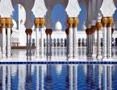
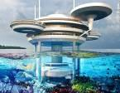
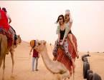
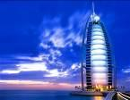

ITINERARIO

DIA 1° SAB ECUADOR - DUBAI
Salida de ECUADOR para tomar el vuelo con destino a DUBÁI. Cena y noche a bordo.

DIA 2° DOM DUBAI
Llegada a DUBÁI. Recepción y traslado a hotel previsto por nuestros operadores. Alojamiento.

DIA 3° LUN DUBAI
Desayuno. Salida a nuestra visita panorámica para conocer DUBÁI. La ciudad más encantadora y cosmopolita del Golfo, donde se mezcla lo moderno con lo antiguo. Comenzaremos nuestro viaje pasando por el Palacio “Zabeel”. A continuación, tomaremos la ancha Avenida Sheik Zayed que atraviesa la ciudad moderna y admiraremos numerosos rascacielos de arquitectura futurista incluyendo el edificio más alto del mundo, el Burj Khalifa
con 828 metros de altura. Seguiremos nuestro viaje hacia la magnífica Al Bastakiya, barrio histórico y donde visitaremos el Museo de Dubái en la fortaleza Al Fahidi. Continuaremos nuestro recorrido en un Abra, barca tradicional de madera que nos llevará al otro lado del Creek donde nos adentraremos en el zoco más antiguo de Dubái conocido como Zoco de las Especies donde encontrarán la combinación perfecta de colores, sabores y olores tradicionales hasta llegar al Zoco de Oro, donde se concentran la mayor parte de las joyerías de Dubái, y como su nombre indica, su especialidad es el Oro. Tarde libre. En la noche salida para asistir a CENA EN EL CRUCERO DHOW en donde disfrutaran de una cena Buffet compuesta por una selección de platos típicos del Medio Oriente, de la India y bebidas no alcohólicas. Esta salida combina una cena Romántica con un paseo muy interesante por el Creek, el Rio de Dubái, sobre un artesanal Dhow, un barco largo de madera con decoración tradicional. Durante este viaje 2 horas tendrá la oportunidad de disfrutar de los edificios iluminados, del ambiente especial nocturno de la zona y de la arquitectura antigua y moderna que se fusionan a la perfección en Dubái. Regreso al hotel. Alojamiento.

DIA 4° MAR DUBAI – DESERT SAFARI
Desayuno. Día libre para actividades personales. En la noche salida para el DESERT SAFARI en un moderno vehículo 4x4 y proceder a la "entrada" del desierto. Aprox. 2 horas de "Dune Bashing" en las dunas de arena de Al Aweer. Después de una parada en una granja de camellos, llegamos después del atardecer a nuestro campamento en el desierto. Bienvenida al estilo árabe con los dátiles y el café árabe. Cena buffet oriental con parrillada, en "Lady Henna", los camellos están disponibles para aquellos que quieren tener un paseo corto. Alojamiento.
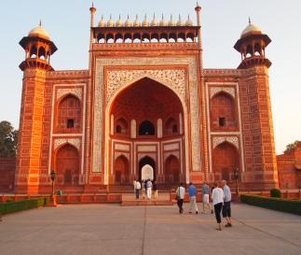
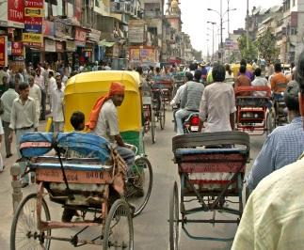
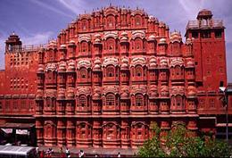
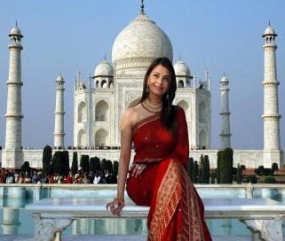

DIA 5° MIE DUBAI - (ABU DHABI) – NUEVA DELHI
Desayuno. Día libre. Excursión opcional de día completo con almuerzo. Salida en la mañana hacia ABU DHABI es una ciudad ultra moderna y está situada sobre isla. La gran cantidad de parques y jardines ayudan en mantener la reputación de ABU DHABI como una de las ciudades más verdes en la región. Entraremos en la ciudad atravesando el Puente Al Maqta desde donde admirara La Gran Mezquita Sheik Zayed, la tercera Mezquita más grande del mundo, es una belleza que podrá comprobar durante nuestra visita a su interior. Continuaremos hacia una de las zonas más ricas de ABU DHABI, el área de los Ministerios, con sus impresionantes villas. Seguiremos por la zona Al Bateen donde se encuentran los Palacios de la Familia Real. También pasaremos por el famoso Emiratos Palace Hotel. Disfrutaremos de las vistas del Paseo Marítimo (La Corniche) de camino al HeritageVillage donde veremos cómo vivían en la capital en el pasado. Haremos una parada en el Mercado de los Dátiles. Pasaremos también por Yas Island que acoge la carrera de Fórmula 1. Traslado a hotel. En la noche OPCIONALMENTE puede disfrutar de la alta cocina en BURJ AL ARAB, en su increíble restaurant/bar que ofrecen una gran variedad de opciones gastronómicas, y déjese asombrar por este maravilloso Hotel 7 estrellas donde todas las habitaciones son Suites y que cuenta con posibilidades infinitas que van desde un paseo submarino de 3 minutos para entrar al restaurante de mariscos bajo el agua, o una fiesta para la vista y el paladar en alguno de los restaurantes en los pisos más elevados, El Burj Al Arab espera a los comensales más exigentes. Desde el nivel del mar hasta el punto más alto del hotel, los Restaurantes son tan impresionantes como sus menús creativos. En la noche traslado a aeropuerto para tomar el vuelo con destino a NUVA DELHI. Tradicional recibimiento por parte de nuestro corresponsal y traslado al hotel. Alojamiento.

DIA 6°JUE DELHI
Desayuno. Por la mañana, realizaremos la visita por la llamada VIEJA DELHI, la ciudad amurallada del siglo XVII de Shah Jahanabad; visitaremos El Gran Jama Masjid, que es la Mezquita principal, construida en el año 1.656 D.C por el Emperador Mogol Shah Jahan; es la Mezquita más grande de la India. Haremos un paseo en Rickshaw (tradicionales motocicletas con cabina) y por el Chandni Chowk, el antiguo mercado de Shah Jahanabad llegaremos al Fuerte Rojo (Red Fort), construido en el año 1.648 por Shah Jahan. Después, en NUEVA DELHI, visitaremos Raj Ghat, el monumento al Padre de la Nación, Mahatma Gandhi, una plataforma de mármol negro que marca el sitio de su cremación el 31 de enero de 1.948. Pasaremos por La Puerta de India, monumento construido en el año 1.931 para conmemorar a los soldados indios que murieron en la Primera Guerra Mundial y durante la Guerra de Afganistán. Pasaremos por la residencia oficial del Presidente de la India, construido en el año 1.931. Visitaremos la Tumba de Humayun, construida en el año 1.562, considerado como Patrimonio de la Humanidad y el primer ejemplo de arquitectura Mogol en la India. Después, el Minarete Qutub Minar, construido en el año 1.206, el más alto del mundo (72 metros) construido en ladrillo, un ejemplo importante de la arquitectura indo-islámica. Por la noche disfrutaremos una CENA en un típico Restaurante Hindú. Alojamiento.

DIA 7° VIE DELHI – JAIPUR
Desayuno. Por carretera, nos dirigiremos hacia la capital de Rajasthan, JAIPUR, la "CUIDAD ROSA". Llegada al hotel y tiempo libre para pasear por nuestra cuenta. Cena y alojamiento.

DIA 8° SAB JAIPUR (FUERTE AMBER)
Desayuno. Dedicaremos el día para realizar la visita por la ciudad. Iniciaremos por el famoso FUERTE AMBER, ubicado sobre una colina y para ascender, lo haremos sobre el lomo de un elegante preparado para el recorrido. Al llegar al palacio, podremos admirar la
construcción mandada hacer por el Raja Mansingh siendo uno de los mejores ejemplos de la arquitectura Rajput; igualmente, las múltiples salas y decorados pasillos. Continuaremos por la pintoresca ciudad construida por el Raja Jai Singh en el siglo XVIII, rodeado de colinas cubiertas con fortalezas escarpadas y salpicada de palacios de cuento de hadas. Igualmente, visitaremos el único Jantar Mantar, un magnífico observatorio de piedra construido por el Raja Jai Singh en el año 1.728 y el hermoso "Palacio de los Vientos” (una
fachada construida para que las damas reales pudieran ver la ciudad desde las ventanas). Finalizaremos la visita con el palacio de la ciudad, la antigua residencia real que alberga
grandes museos con excelentes colecciones de pinturas en miniatura, trajes y armaduras. Alojamiento.

DIA 9° DOM JAIPUR - FATEHPUR SIKRI – AGRA
Desayuno. Nos dirigiremos hacia la ciudad de FATEHPUR SIKRI, que fuera la capital política de la India bajo el Reinado de Akbar, del Imperio Mogol desde el año 1.571 hasta el 1.585, cuando fue abandonada, al parecer debido a la falta de agua. Visitaremos el Complejo Residencial, La Mezquita y La Tumba de Salim Chisti. Continuaremos hacia AGRA. Llegada al hotel para instalarnos. Disfrutaremos la cena en un hermoso restaurante. Alojamiento.

DIA 10° LUN NUEVA DELHI
Desayuno. Día libre para actividades personales. Alojamiento.
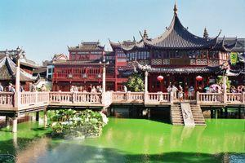
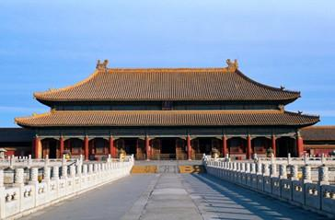

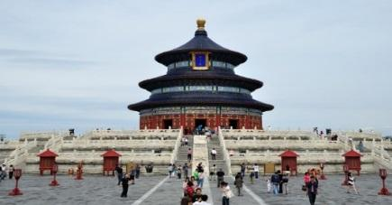
DIA 11° MAR NUEVA DELHI–BEIJING
Desayuno. Traslado por nuestros operadores al aeropuerto para tomar el vuelo con destino a BEIJING. Llegada al aeropuerto, recepción y traslado al hotel. Alojamiento.

DIA 12° MIE BEIJING
Desayuno en el hotel. Iniciaremos nuestra visita por El Palacio Imperial, conocido como “la Ciudad Prohibida”, donde podremos admirar las plazas, habitaciones y salones de los Emperadores de diferentes dinastías; continuaremos por la famosa Plaza Tian An Men. Disfrutaremos el almuerzo y continuaremos el recorrido por El Palacio de Verano, que fuera jardín veraniego de la Casa Imperial de la Dinastía Qing. Alojamiento.

DIA 13° JUE BEIJING
Desayuno en el hotel. Por la mañana, visitaremos la famosa Gran Muralla, espectacular y grandiosa obra arquitectónica. Almuerzo, regreso a la ciudad, haremos una parada en el parque Olímpico para tomar las tradicionales fotos con los principales estadios (Sin admisión a los estadios). Alojamiento.

DIA 14° VIE BEIJING - XI´AN
Desayuno en el hotel. Visitaremos el Templo del Cielo. Tiempo libre. A la hora previsto traslado a la estación del tren rápido que nos conducirá hacia XI´AN. Llegada a la antigua capital de China, punto de partida de la famosa “Ruta de la Seda”. Traslado al hotel y alojamiento.

DIA 15° SAB XI´AN
Desayuno. Por la mañana, visitaremos el famoso Museo de Guerreros y Corceles de Terracota, que alberga más de 6000 figuras en tamaño natural. Después del almuerzo, visitaremos la ciudad con la Gran Pagoda de la Oca Silvestre (Exterior y sin ascenso); continuaremos por La Muralla de la Ciudad y visitaremos el famoso Barrio Musulmán con La Gran Mezquita. Alojamiento.

DIA 16° DOM XI´AN - SHANGHAI
Desayuno. Traslado al aeropuerto para abordar el vuelo que nos conducirá hacia: SHANGHAI. Llegada al aeropuerto en una de las mayores ciudades portuarias del país. Recepción y traslado al hotel para instalarnos. Día libre. Alojamiento

DIA 17° LUN SHANGHAI
Desayuno. Dedicaremos el día para realizar la visita por la ciudad incluyendo El Magnífico Jardín Yuyuan, construido en el año 1.557 por el oficial Yu. Continuamos por El Templo de Buda de Jade y después del almuerzo, pasearemos por el área del malecón, uno de los sitios más espectaculares y emblemáticos de la ciudad. Alojamiento.

DIA 18° MAR SHANGHAI – ECUADOR
Desayuno. Traslado a aeropuerto para tomar el vuelo con destino a ECUADOR

INCLUYE:
- TKT AEREO ECUADOR / DUBAI y SHANGHAI / ECUADOR
- TKT AEREO DUBAI / DELHI y DELHI / BEIJING
- Alojamiento Dubái en hoteles categoría 4* Superior
- Alojamiento en India hoteles categoría 5*
- Alojamiento en China hoteles categoría 5*
- Alimentos, visitas y entradas los que marca el itinerario
- Autocar de Lujo con aire acondicionado en todos los recorridos
- Guías de habla en español durante todo el recorrido
- Todos los traslados de llegada y salidas
- Impuestos aéreos

NO INCLUYE:
- Propinas en Dubái 40 USD (Incluye: Hoteles, guía, restaurantes y conductor)
- Visa a Dubái 100 USD (Nosotros tramitamos su visa)
- Visa a India (Nosotros tramitamos su visa)
- Suplemento habitación sencilla 700 USD
- Dubai 20 USD impuesto hotelero por habitación

NOTA: Aplica suplemento aéreo en salidas Julio y agosto. CONSULTANOS

